TINCIÓ DE GRAM VIRTUAL: Com diferenciar bacteris Gram positius dels Gram negatius.
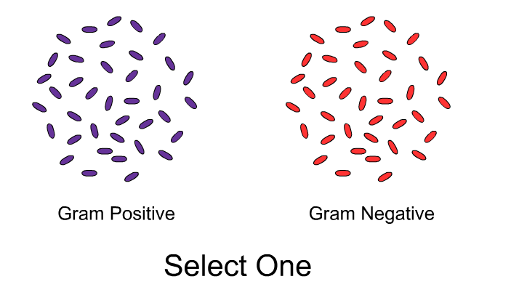
https://courses.cit.cornell.edu/biomi290/microscopycases/methods/FLASH%20GRAM/The%20Gram%20Stain.swf

http://www.medschool.lsuhsc.edu/microbiology/Flash/gstain10.swf

http://highered.mcgraw-hill.com/sites/007337525x/student_view0/exercise9/gram_stain.html

http://www.pc.maricopa.edu/Biology/rcotter/BIO%20205/LessonBuilders/Chapter%204%20LB/GramStain.swf

Per fer aquesta activitat caldrà que entreu a l’anterior animació:
- Mireu els bacteris Gram+ i -. Captureu la imatge dels seus embolcalls i identifiqueu-hi: capa de peptidoglicans, proteïnes de membrana, bicapa de fosfolípids, àcid teicòic
- Descriviu la disposició de les capes que l’envolten
- Seguiu l’animació, anoteu les característiques del cristall de violeta. Quin és el comportament d’aquest colorant?
- Afegim una barreja de iode-iodur, com es comporta?
- En què es basa la seva acció?
- Decoloració, quins reactius s’utilitzen?
- En què es basa la seva acció?
- Com responen aquests bacteris a la decoloració?
- Tinció amb safranina, a quines zones s’uneix?
- Quin és el color resultant?

Com a resum ompliu la següent graella:
 | Bacteri Gram positiu | Bacteris Gram negatiu
Tinció amb cristall de violeta | Color......
Decoloració alcohol/cetona
Tinció amb safranina
Exemples de bacteris*

* Classifiqueu els següents bacteris en gram positius /negatius:
Escherichia coli, Streptococcus pneumoniae, Enterobacter aerogenes, Staphylococcus epidermidis, Bacillus sp,, Serratia marcescens, Lactobacillus

